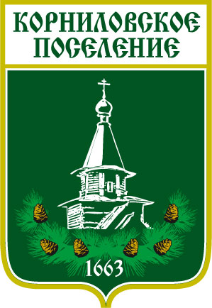

Администрация муниципального образования

«Корниловское сельское поселение»
__________________________________________________________________

РАСПОРЯЖЕНИЕ

с. Корнилово № 47 от «11» июня 2021 г.

О назначении на должность директора МБУ «Ритуальные услуги»

На основании постановления Администрации Корниловского сельского поселения
№ 173 от 11 июня 2021 года «О создании муниципального бюджетного учреждения Корниловского сельского поселения «Ритуальные услуги»

СЧИТАЮ НЕОБХОДИМЫМ:

1. Назначить на должность директора муниципального бюджетного учреждения Корниловского сельского поселения «Ритуальные услуги» (далее – МБУ «Ритуальные услуги») Цыбина Дмитрия Юрьевича, паспорт серия 6903 номер 886296, выдан 16.01.2004 год, Ленинским РОВД, зарегистрирован Томская область, г. Томск, ул. Береговая, д. 17, кв. 390 сроком на 1 год.
2. Заключить с Цыбиным Дмитрием Юрьевичем, срочный трудовой договор со сроком действия – 1 год по типовой форме, утвержденной Постановлением Правительства РФ от 12 апреля 2013 года № 329.
3. Уполномочить Цыбина Дмитрия Юрьевича осуществить мероприятия по государственной регистрации МБУ «Ритуальные услуги» и его Устава.
4. Настоящее распоряжение вступает в силу со дня его вынесения.
5. Контроль за исполнением настоящего постановления возложить на управляющего делами Администрации Корниловского сельского поселения.

Глава поселения _____________________ В.В. Макаров

